

IZVJEŠĆE O RADU HRVATSKE KNJIŽNICE I ČITAONICE
“ĐURO SUDETA” GAREŠNICA ZA 2023. GODINU

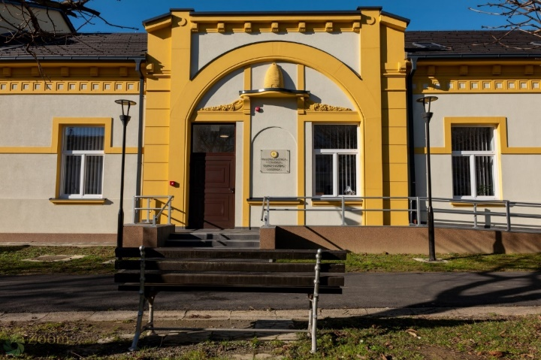

GAREŠNICA, SIJEČANJ 2024.

1.UVOD
2. STATUS KNJIŽNICE
3. PRISTUP, PROSTOR I OPREMA
4. STRUČNI DJELATNICI U KNJIŽNICI
5.KNJIŽNA I NEKNJIŽNA GRAĐA
6.ČLANOVI i KORIŠTENJE KNJIŽNICE
7.NAJČITANIJE KNJIGE I NAJČITATELJI
8.KULTURNO-ANIMACIJSKE AKTIVNOSTI
9.OTPIS I REVIZIJA
10.UPRAVNO VIJEĆE
11. PROBLEMI U DJELATNOSTI KNJIŽNICE
12.DONACIJE
13. NAŠI VOLONTERI
14. ZAKLJUČAK

1.UVOD

1.1.OSNOVNI PODACI O KNJIŽNICI
Naziv knjižnice : Hrvatska knjižnica i čitaonica Đuro Sudeta Garešnica
Adresa : Vladimira Nazora 3
Telefon : 043/445-297 ; 531-299 ; 531-232
Radno vrijeme :
PON | 08 - 16
UTO | 09 - 17
SRI | 08 - 16
ČET | 09 - 17
PET | 08 - 16

e-mail : gradska.knjiznica.garesnica@gmail.com
OIB ustanove : 94334823201
https://www.instagram.com/gradska_knjiznica_garesnica/
https://knjiznica-ds-garesnica.hr/
https://www.facebook.com/gradskaknjiznicagaresnica
https://www.youtube.com/channel

1.2. Prema Zakonu o knjižnicama I knjižničnoj djelatnosti (NN17/19 i 98/19) I sukladno aktima koji reguliraju njenu djelatnost Knjižnica je:
- nabavljala knjižnu građu hrvatske i svjetske književnosti te djela znanstvene i stručne literature
- nabavljala časopise i novine za djecu i odrasle
- nabavljala igračke i AV-građu za djecu i odrasle
- obrađivala i davala na korištenje knjižnu i neknjižnu građu
- razvijala međuknjižničnu posudbu
- organizirala animatorski rad s djecom predškolskog i školskog uzrasta
- surađivala s drugim ustanovama u lokalnoj sredini i izvan nje
- organizirala književne susrete, pričaonice, izložbe, radionice za djecu i odrasle, posjete

1.3. VIZIJA I MISIJA HRVATSKE KNJIŽNICE I ČITAONICE ĐURO SUDETA GAREŠNICA

Knjižnica svoj rad temelji na
- Statutu Hrvatske knjižnice i čitaonice Đuro Sudeta Garešnica I drugim podzakonskim aktima Knjižnice
- Planu I program rada Knjižnice
- Zakonu o knjižnicama I knjižničnoj djelatnosti NN 17/19, 98/19, 144/22
- Standardima za narodne knjižnice u Republici Hrvatskoj
- IFLA/UNESCO-vim smjernicama za narodne knjižnice
- UNESCO-vom Manifestu za narodne knjižnice
- Ustavu RH
Cjelokupni fond Knjižnice nalazi se u računalnoj bazi koja se može pretraživati preko ekataloga
https://knjiznica-ds-garesnica.hr/katalog
Web stranicu održava knjižničar Filip Farago.

Knjižnica je otvorena za sve u zajednici u kojoj djeluje bez obzira na dob, spol, nacionalnost, vjersku pripadnost, društveni položaj i tjelesne ili mentalne posebnosti.
Na društvenim mrežama objavljujemo sadržaje u skladu sa vrijednostima za koje se Knjižnica zalaže :
- poticanje čitanja i pismenosti
- slobodan pristup informacijama
Aktivan rad na društvenim mrežama zahtjeva stalni angažman. Ponekad se nešto niti ne objavi upravo iz istih razloga a ponekad su razlozi zaštita prava korisnika i posjetitelja posebno djece.
Facebook stranica ima 867 pratitelja s kojima se razgovara na dnevnoj bazi, pružaju info usluge. Bez obzira na broj evidentiranih pratitelja doseg objava je jako velik i iznosi nekoliko tisuća. Stranicu vode knjižničarke Maja Dizdarević i od prošle godine ( druga polovica godine ) Daria Marić.
Instagram stranica broji 283 pratitelja.
YouTube Kanal Knjižnice održava knjižničar Filip Farago. Objave stavljaju knjižničari uz dopuštenje ravnateljice.

Naša vizija je odgovoriti na izazove vremena u kojem žive naši korisnici i kao javno središte znanja, informacija i kulture osigurati pravo na informaciju i informacijsku pismenost jer naša knjižnica je
- lokalno kulturno i obrazovno informacijsko središte Garešnice koja omogućava pristup kulturnom i intelektualnom kapitalu
- mjesto cjeloživotnog učenja i razvijanja svih vrsta pismenosti
- mjesto susreta građana lokalne sredine
- mjesto slobodnog pristupa informaciji, kulturi i znanju za sve građane i posjetitelje Grada Garešnice i okolice
- čimbenik gospodarskog i društvenog razvoja lokalne zajednice i društva u cjelini
Naša Misija je korisnicima svih dobnih skupina I našim posjetiteljima osigurati slobodan pristup sadržajima počevši od književnih do znanstvenih, općeobrazovnih, kulturno-umjetničkih do zabavnih. Uređenjem prostora I vođenjem brige o prostoru nastojimo pružiti ugodan prostor za sve korisnike na području Grada Garešnice I okolice kao I za naše posjetitelje.
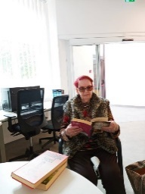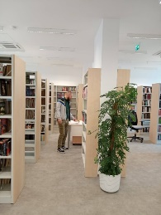

Ostvarujemo suradnju s nizom institucija iz obrazovnog, kulturnog, civilnog I drugih sektora na lokalnoj I nacionalnoj razini jer naša knjižnica je uvijek za suradnju I dogovor.
Djelatnici naše knjižnice svojim trudom I radom nastoje knjižnicu učiniti ugodnim mjestom otvorenim za sve. Dodatnim edukacijama I cjeloživotnim obrazovanjem nastoje nadograditi postojeće usluge I otvoriti prostor za nove.
Posebna pozornost posvećuje se brizi za najmlađe od igraonice, pričaonica do radionica, nabavi građe prema zahtjevima korisnika.
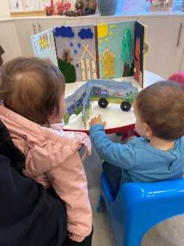
Naša Knjižnica svoju viziju I misiju ostvaruje kroz posebne I opće ciljeve.
OPĆI CILJ
- podizanje postojeće razine u obavljanju temeljne djelatnosti I usluga
- postizanje veće prepoznatljivosti ustanove u opće javnom životu Grada Garešnice
POSEBNI CILJEVI
- razvoj cjeloživotnog obrazovanja popularizacijijom knjige I čitanja
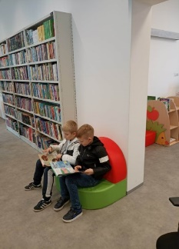
- razvoj kulturno-animacijskih sadržaja u knjižnici

- knjižnica kao mjesto kreativnog izražavanja kako djece tako I odraslih

2. STATUS KNJIŽNICE
- Samostalna ustanova od 1991. godine

3. PRISTUP, PROSTOR I OPREMA

- Godina zadnjeg preuređenja stare zgrade Knjižnice : 1999.
- Izgradnja nove zgrade : početak gradnje 2021., završetak 2022.
Tri odjela :
- Dječji odjel sa Igraonicom
- Odjel za odrasle
- Studijski odjel s čitaonicom tiska
Na svim odjelima korisnici mogu koristiti računala.
Dodatak : Podrumski prostor s kompaktusima za smještaj knjižne građe

Ukupan prostor u m² | Broj sjedećih mjesta za korisnike | Broj sjedaćih mjesta u igraonici | Broj računala za korisnike | Broj računala za djelatnike | Broj višefunkcionalnih uređaja | Pristup internetu | Knjižnični program
580,21 | 40 | 12 | 10 | 5 | 3 | 15 | METEL

4. STRUČNI DJELATNICI U KNJIŽNICI

Programske knjižnične zadatke izvršilo je 4 stručna djelatnika
- Hrvatska knjižnica i čitaonica «Đuro Sudeta» Garešnica – 3 djelatnika (VSS)
Knjižničarka, ravnateljica i voditeljica Odjela za djecu Maja Dizdarević
Knjižničar i voditelj Odjela za odrasle Filip Farago
Knjižničarka i voditeljica Studijskog odjela Daria Marić
- Hrvatska knjižnica općine Hercegovac – 1 djelatnik (SSS)
Pomoćni knjižničar Tihomir Pokopac

5.KNJIŽNA I NEKNJIŽNA GRAĐA
5.1. Nabava knjižne građe u 2023. Godini U HRVATSKOJ KNJIŽNICI I ČITAONICI ĐURO SUDETA GAREŠNICA
KUPNJA  knjige | OTKUP MINISTARSTVA KULTURE I MEDIJA  knjige | POKLON  knjige | BROJ JEZIKA NA KOJIMA JE NABAVLJANA knjižna GRAĐA
681 sv. | 362 sv. | 70 sv. | 2

5.2.Nabava neknjižne građe u 2022. Godini U HRVATSKOJ KNJIŽNICI I ČITAONICI ĐURO SUDETA GAREŠNICA
KUPNJA elektronička građa | KUPNJA  igračke | KUPNJA zavičajna zbirka |  | POKLON  Zvučna građa
29 jedinica građe | 4 kompleta | 7 jedinica građe |  | 9 jedinica građe

Zapažanja:
Ciljana nabava potrebnih knjiga vodeći se potrebama knjižnice I zahtjevima korisnika provodila se je i u 2023. godini.
5.3. Nabava periodike u 2023. Godini U HRVATSKOJ KNJIŽNICI I ČITAONICI ĐURO SUDETA GAREŠNICA
NOVINE kupnja | ČASOPISI za odrasle | ČASOPISI za djecu
1 naslov | 5 naslova | 5 naslova

5.4. KNJIŽNIČNA GRAĐA: STANJE NA DAN 31. 12. 2023. U HRVATSKOJ KNJIŽNICI I ČITAONICI ĐURO SUDETA GAREŠNICA
BROJ KNJIGA U SVESCIMA | PERIODIKA U SVESCIMA | CD-a | DVD-a | VHS | IGRAČKE | OSTALO
42066 | 6.SV. | 214  jedinica | 2900  jedinica | 37 jedinica | 173  jedinice | 333 jedinice građe

Zavičajna građa se i dalje sakuplja i sređuje.
5.5. Nabava knjižne građe u 2023. Godini U HRVATSKOJ KNJIŽNICI OPĆINE HERCEGOVAC
GAREŠNICA
KUPNJA  knjige | OTKUP MINISTARSTVA KULTURE I MEDIJA  knjige | POKLON  knjige | BROJ JEZIKA NA KOJIMA JE NABAVLJANA knjižna GRAĐA
251 sv. | 195 sv. | 43 sv. | 1

5.6. Nabava neknjižne građe u 2023. Godini U HRVATSKOJ KNJIŽNICI OPĆINE HERCEGOVAC
KUPNJA elektronička građa | KUPNJA  igračke | KUPNJA zavičajna zbirka |  | POKLON  Zvučna građa
- | 4 kompleta | - |  | -

5.7. Nabava periodike u 2023. Godini U HRVATSKOJ KNJIŽNICI OPĆINE HERCEGOVAC
NOVINE kupnja | ČASOPISI za odrasle | ČASOPISI za djecu
1 | 3 | -

5.8. KNJIŽNIČNA GRAĐA: STANJE NA DAN 31. 12. 2023. U HRVATSKOJ OPĆINE HERCEGOVAC
BROJ KNJIGA U SVESCIMA | PERIODIKA U SVESCIMA | CD-a | DVD-a | VHS | IGRAČKE | OSTALO
14600 | - | 128  jedinica | 295  jedinica | - | 53  jedinice | -

6.ČLANOVI i KORIŠTENJE KNJIŽNICE
6.1.BROJ ČLANOVA U 2023:
740 (korisnici koji plaćaju +besplatni/ obiteljske iskaznice)
Zapažanje:.Između ukupnog broja učlanjenih korisnika koji su izvršili uplatu i broja korisnika koji su besplatno učlanjeni nema velikih odstupanja u odnosu na 2022.
6.2.MEĐUKNJIŽNIČNA POSUDBA U 2023.
Broj uspješnih transakcija međuknjižnične posudbe od drugih (10) i drugima (13)
6.3.POSUDBA u 2023.
Automatizirana posudba i obrada : potpuno

Broj posuđenih knjiga I druge građe (elektr.građa,časopisi, igračke I ostalo)izvan knjižnice | Broj posuđenih knjiga I druge (elect.građa,časopisi) građe u knjižnici
10050 | 500

6.4.KORIŠTENJE u 2023./ BROJ POSJETA KNJIŽNICI (fizički+virtualni) 22188
WEB STRANICA-ONLINE KATALOG | FACEBOOK KNJIŽNICE | YOUTUBE KANAL KNJIŽNICE | INSTAGRAM | FIZIČKI POSJETI
6282 | 9000 | 353 | 537 | 6016

Prikaz online pregleda kataloga s web stranice
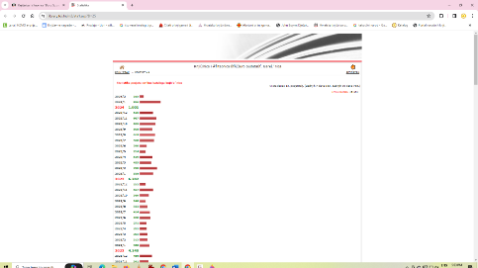

6.5.EDUKACIJE/STRUČNI SKUPOVI ZA KNJIŽNIČARE I SASTANCI U 2023.
3.veljače Sastanak ravnatelja i voditelja narodnih knjižnica Bjelovarsko-bilogorske
županije u Pučkoj knjižnici i čitaonici Daruvar / Maja Dizdarević
9.3.2023. Život s algoritmima i UI -izlagači Maja Lesinger, Josip Strija-Maja Dizdarević
25.4.2023. Metel edukacija-4 sata-Tema skupa je upoznavanje s novim mogućnostima
i uslugama programa Metel win kojeg knjižničari koriste u svom radu.Predstavljena nova mobilna aplikacija, mogućnosti ON-LINE rezervacija i produljenja knjiga, digitalni repozitoriji, Digitalna knjižnica, Virtualna izložba, Virtualni albumi i još neke druge mogućnosti koje će korisnicima knjižnica još više približiti knjigu, literaturu za učenje, kulturnu baštinu i druge vrijedne sadržaje-Maja Dizdarević, Filip Farago
27.4.2023.Dani medijske pismenosti-radionica Pametni telefoni -Filip Farago
28.4.2023. Dani medijske pismenosti predavanje WTFV--Maja Dizdarević
2.lipnja 2023.
42. skupština Društva knjižničara Bilogore, Podravine i Kalničkog prigorja u Gradskoj knjižnici SlavkaKolara u Čazmi / Maja Dizdarević
9.9.2023. Volonteri u knjižnici, Virovitica / Daria Marić
8.11.Interliber, Sto posto pismeni , radionica Grafiti / Filip Farago
9.11. Interliber, radionica medijske pismenosti djece I mladih Odnosi na mreži / Daria Marić
10.11. Interliber, Reading comprehension in English for children of all ages
Nacionalni program poticanja čitanja od najranije dobi Rođeni za čitanje / Maja Dizdarević
1.12.2023. Bibliokon – stručni skup Društva knjižničara Bilogore, Podravine i Kalničkog prigorja
Knjižničarski self-care: održivost dobrobiti knjižničara i korisnika
Mjesto i vrijeme održavanja: Narodna knjižnica Virje / Daria Marić
14.12.2023. Sastanak ravnatelja i voditelja narodnih knjižnica Bjelovarsko-bilogorske županije
Sastanak ravnatelja i voditelja narodnih knjižnica Bjelovarsko-bilogorske županije /
Maja Dizdarević

7.NAJČITANIJE KNJIGE I NAJČITATELJI u 2023. g. u Hrvatskoj knjižnici I čitaonici Đuro Sudeta Garešnica
( tri autora i tri naslova, ali bez lektirnih naslova):

7.1.NAJČITANIJE KNJIGE
Odrasli
a) domaći pisci :
1. Šojat,I : Ezan
2. Gavran, M. Judita
3. Runje, V. Nemajka

b) strani pisci:
1.Sveistrup S. Čovjek od kestena
2.Hannah K. Četiri vjetra
3.Gamus B. Lekcije iz kemije
Djeca
- dječji pisci (hrvatski)
1. Pilić, S. Priče smijalice
2.Mihelčić, N. Zeleni pas
3.Rundek, M. : Moja baka je zmaj

b) dječji pisci (strani):
1.Muncaster H Uzadora Moon serijal
2. Jeff Kinney : Gregov dnevnik serijal
3.Rowling, J.K. : Harry Potter serijal
slikovnice:
1. Pervan, J. ; Mrljek I Prljek serijal
2. Donaldson, J. Grubzon serijal
3. Lallemand O. Vuk koji je… serijal

7.2.Čitatelji s najviše posuđenih (pročitanih) knjiga u 2023. g.
Posudbeni odjel za odrasle:
1.Najman Snježana
2.Sabo Lidija
3. Batinić Ana
Dječji odjel:
- Erin Smiljić
- Vučković Vigo
- Pleša Ela

Zapažanje:U 2023. i dalje je pojačan interes za autorima koji pišu kriminalističku i ljubavnu prozu, te fantazy. Na odjelu za djecu i mlade više su se čitali naslovi koji su bili noviji, ali i stariji naslovi koji su rado čitani svake godine.

8.KULTURNO-ANIMACIJSKE AKTIVNOSTI U 2023. (priložene su samo neke od fotografija aktivnosti)
IZLOŽBE / 5 za djecu, 8 za mlade I odrasle
1.Izložba dječjih radova Snjegopriče --zajednički projekt na relaciji KNJIŽNICA-VRTIĆ
2. Izložba slika "Zimski krajolici" - akademski slikar Mato Gereci organizator : Knjižnica u suradnji s akademskim slikarom Matom Gerecijem
3.Izložba slika “Mrtva priroda” akademskog slikara Mate Gerecija organizator : Knjižnica u suradnji s akademskim slikarom Matom Gerecijem
4.Izložba radova za djecu U društvu s Matom Lovrakom -izložba radova Jadranke Del Ponte
5.Izložba Proljeće - dječji radovi --zajednički projekt na relaciji KNJIŽNICA-VRTIĆ
6. Izložba - Vatroslav Lisinski -organizatori : Knjižnica u suradnji s Ogrankom Matice hrvatske u Garešnici

7. Izložba slika "Naše rijeke" - akademski slikar Mato Gereci -organizator : Knjižnica u suradnji s akademskim slikarom Matom Gerecijem
8. Izložba za djecu U svijetu mašte I priča
9. Mato Gereci – izložba slika (akvareli i crteži) -organizator : Knjižnica u suradnji s akademskim slikarom Matom Gerecijem
10. Izložba slika “Naše more”Mate Gerecija

11.Izložba slika "Moslavačka gora" Mato Gereci -organizator : Knjižnica u suradnji s akademskim slikarom Matom Gerecijem

12.Izložba „U šumi žive…“ -zajednički projekt na relaciji KNJIŽNICA-VRTIĆ

13. Izložba Kutak sjećanja : Vukovar
https://www.facebook.com/photo/?fbid=748099527361092&set=pcb.748099604027751

AKCIJE -ukupno 4
1.Akcija Međunarodni dan darivanja knjigom 2023 -organizator Knjižnica u suradnji s osnovnim školama (Garešnica, Trnovitički Popovac, Berek, Hercegovac)
2.Akcija Plastičnim čepovima do skupih lijekova- u suradnji s Udrugom S.F.E.R.I.A
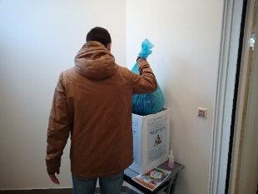
3.Akcija Besplatno učlanjenje
4.Akcija Knjigu vrati - ništa ne plati!
ONLINE ČITANJA / ONLINE SADRŽAJI :
1.Online čitanja povodom Svjetskog dana čitanja naglas 2023.
https://www.facebook.com/gradskaknjiznicagaresnica/videos/568165681626958
2.Uz Svjetski dan poezije -Zavičajno književno stvaralaštvo : zavičajni autori /tema Proljeće
3. Zavičajno književno stvaralaštvo : zavičajni autori / tema Uskrs
4. Zavičajno književno stvaralaštvo : zavičajni autori Gradu
5. Zavičajno književno stvaralaštvo : zavičajni autori / tema Zima
https://www.facebook.com/photo/?fbid=757562276414817&set=a.478722707632110
6.JUTRA POEZIJE ONLINE -zavičajni autori
Uz obilježavanje Uskrsa / zavičajni autori
Uz Obilježavanje Proljeća/zavičajni autori
Uz Obilježavanje Međunarodnog dana borbe protiv nasilja nad ženama /zavičajni autori 25.studenog
https://www.facebook.com/photo/?fbid=752094486961596&set=a.478722707632110
Uz obilježavanje Dana sjećanja na žrtve domovinskog rata I Dana sjećanja na žrtvu Vukovara I Škabrnje
Uz Međunarodni dan izumitelja-/ pričaonica za djecu-Knjižnica u HercegovcuUz Prvi dan nove školske godine -zavičajni autori prvašićima
https://www.facebook.com/photo/?fbid=703452088492503&set=a.478722707632110
Uz Svjetski dan poezije / zavičajni autori
https://www.facebook.com/gradskaknjiznicagaresnica/videos/763020865341368
(stavljeni samo neki od priloga online događanja)
RADIONICE- ukupno 8
1.Radionica za djecu : „Kad u knjižnici priče rastu: Priče iz šešira / odražane ukupno tri u Dječjem tjednu
2. Radionica ZABAVNA OLOVKA u suranji sa Udrugom S.F.E.R.I.A

3. Robo pčelica (Bee bot) - radionica za djecu 23.travnja
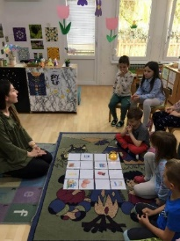
4. Učenje kroz igru : KUKU olovka u Tjednu igre
5.Edukativna radionica: Aditivnom tehnologijom do prijevoda-Knjižnica u suradnji s Udrugom S.F.E.R.I.A
14.studenog
6. Radionica povodom Božića za odrasle-organizator : Knjižnica
KNJIŽEVNI SUSRETI, PREDSTAVLJANJE KNJIGA- 5 u organizaciji Knjižnice
1.Večer poezije Senke Slivar -zavičajni pisci -organizator Ogranak Matice Hrvatske u Garešnici, domaćin Knjižnica
2. Snježana Farkaš – zavičajni autori : predstavljanje zbirka poezije "Ptica"-organizator Knjižnica

3. Elementum: Oči zemlje - promocija romana Jelene Crnjaković-organizator Knjižnica 24.travnja
4.Susret najčitatelja BBŽ, dodjela nagrada I predstavljanje knjiga Kamikaze Romana Pavića 23.travnja
5. Hrvoje Jurić - PUT SJEVERA - promocija knjige i multimedijalno predavanje-organizator : Knjižnica
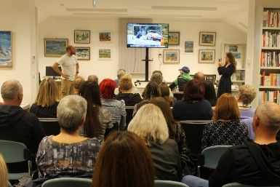
6. Književni susret s Ivankom Ferenčić Martinčić 14.11.2023. i dodjela priznanja i nagrada pobjednicima natječaja Moja prva kratka priča : organizator Knjižnica
7. Promocija zbirke pjesama "Tragovi" Marice Balen-organizator Ogranak Matice hrvatske u Garešnici, domaćin-Knjižnica

8. Književni susret s Marijanom Križanović u suradnji s Hrvatskom knjižnicom Općine Hercegovac
EDUKATIVNE POSJETE
1.Razgledavanje Zlatne Biblije povodom Uskrsa
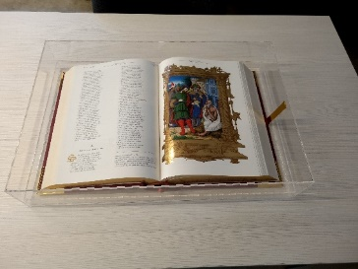
2.Posjet skupine Bubamare Dječjek vrtića Maslačak Garešnica -posjet izložbi I pričaonica 1.travnja
3.Posjet učenika srednje škole “August Šenoa”, razgledavanje izložbe Vatroslav Lisinski, razgledavanje Knjižnice I upoznavanje s radom Knjižnice (4.travnja)

4.Posjet učenika Osnovne škole Dežanovac-posjet izložbi, knjižnice I upoznavanje s radom knjižnice I OŠ Slavka Kolara Hercegovac 16.lipnja
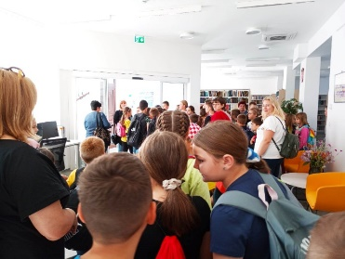

5.Posjet učenika Osnovne škole Slavka Kolara Hercegovac-posjet izložbi, razgledavanje -knjižnice I upoznavanje s radom knjižnice 16.lipnja
6.Upoznajmo knjižnicu -organizator Hrvatska knjižnica I čitaonica Đuro Sudeta Garešnica / Obilježavanje dječjeg tjedna kroz posjete osnovnoškolske djece , razgledavanje izložbe ŠUME, ČUVARI PRIRODE : vječita inspiracija pjesnicima – susret s zavičajnim piscima -Rozalija Popović predstavlja svoje pjesme o životinjama I šumi osnovnoškolcima u Dječjem tjednu - Posjet učenika i učitelja Područne škole Kaniška Iva, posjet izložbi, razgledavanje -knjižnice I upoznavanje s radom knjižnice, radionica Kad u knjižnici priče rastu 3.listopada, 4.listopada, 5.listopada
7.Upoznajmo knjižnicu -organizator podružnica Hrvatska knjižnica Općine Hercegovac / u Mjesecu hrvatske knjige
8.Posjet učenika Područne škole Zdenčac Posjet učenika Područne škole Kapelica - posjet izložbi, razgledavanje -knjižnice I upoznavanje s radom knjižnice, radionica Smjehopriče iz šešira 27.rujna
9.Posjet učenika Osnovne škole Trnovitički Popovac- posjet izložbi, razgledavanje -knjižnice I upoznavanje s radom knjižnice, radionica Kad u knjižnici priče rastu 27.rujna
10. Posjet učenika Područne škole Veliki Pašijan- stvaranje priča SmjehoPriče nastale iz šešira 28.rujna
11.U sklopu obilježavanja Mjeseca hrvatske knjige posjete učenika Srednje škole „August Šenoa“ Garešnica, razgledavanje postavljenih izložbi
12. Posjet starije odgojno-obrazovne skupine Zvjezdice Dječjeg vrtića “Maslačak” Garešnica izložbi dječjih radova U ŠUMI ŽIVE…17.listopada
13.Posjet učenika Srednje škole “August Šenoa” Garešnica 26.listopada

14.Posjete I Razgledavanje Zlatne Biblije povodom Božića
https://www.facebook.com/photo/?fbid=741716504666061&set=a.478722707632110

15.Razgledavanje izložbe Moslavačka gora uz edukativan školski sat s autorom slika prof. Matom Gerecijem
4 prosinca
5.prosinca
6.prosinca
7.prosinca
8.prosinca
posjetili su nas učenici 1., 2., 3. i 4. razreda smjer Grafički tehničar, 3. razred Gimnazije i 3. razred Kuhara Srednje škole "August Šenoa" Garešnica. Svrha posjeta bio je obilazak izložbe Moslavačka gora našeg akademskog slikara Mate Gerecija.
16.Posjet učenika OŠ Garešnica -1a, 1b, 4.b 5 prosinca.
Posjetili su izložbu Moslavačka gora I poslušali legend o Puklom kamenu

KNJIŽNICA U GOSTIMA
1.Knjižnica u gostima-igrokaz “Pijetao I lisica” u područnom vrtiću u Hercegovcu -organizator Knjižnica 16.studeni

2.Knjižnica u gostima-igrokaz “Pijetao I lisica” u područnom vrtiću u Garešničkom Brestovcu
3.Knjižnica u gostima -Noć knjige u područnom vrtiću u Garešničkom Brestovcu

VEČER POEZIJE
1.Susret zavičajnih neafirmiranih pisaca Garešnice I bliže okolice
Održana su tri susreta u 2023. Godini.
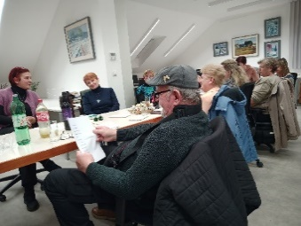

2."Božiću u susret" večer poezije i glazbe-organizatori: Knjižnica u suradnji s TZ Sjeverna Moslavina I Osnovnim glazbenim odjelom OŠ Garešnica 14.prosinca

NATJECANJA / NATJEČAJ


Natjecanje u čitanju naglas 23.listopada

Književni susret s Ivankom Ferenčić Martinčić 14.11.2023. i dodjela priznanja i nagrada pobjednicima natječaja Moja prva kratka priča : organizator Knjižnica

IGRAONICA
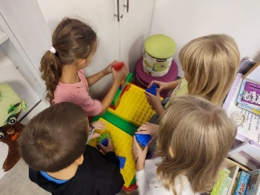

5 NAJ…događanja u 2023.
1.Izložba slika "Moslavačka gora" Mato Gereci -organizator : Knjižnica u suradnji s akademskim slikarom Matom Gerecijem /razgledavanje izložbe, edukativni satovi akad.slikara Mate Gerecija učenicima I srednjoškolcima
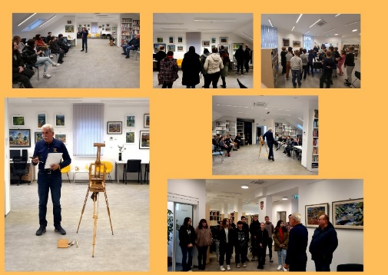

Izložbu su posjetile grupe djece, više od dvadeset grupa, naši korisnici I posjetitelji knjižnice
2. Izložba „U šumi žive…“ -zajednički projekt na relaciji KNJIŽNICA-VRTIĆ/ razgledavanje izložbe, posjete predškolske djece, korisnika, učenika osnovnoškolaca
Izložbu je posjećena od strane desetak razrednih odjeljenja iz razredne nastave, od strane predškolske djece, korisnika I posjetitelja knjižnice.

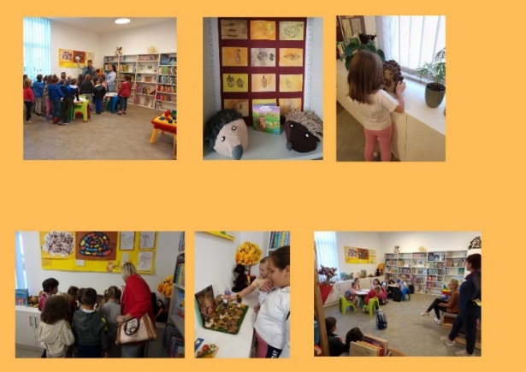

3. Književni susret s Ivankom Ferenčić Martinčić 14.11.2023. i dodjela priznanja i nagrada pobjednicima natječaja Moja prva kratka priča : organizator Knjižnica
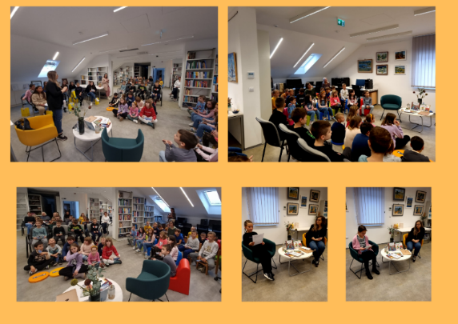
Na susretu su bili učenici razredne nastave, dva razredna odjeljenja, I preko 30 što učesnika, što mentora, što knjižničara iz osnovnih škola koje su sudjelovale u natječaju Moja prva kratka priča.
4."Božiću u susret" večer poezije i glazbe-organizatori: Knjižnica u suradnji s TZ Sjeverna Moslavina I Osnovnim glazbenim odjelom OŠ Garešnica I zavičajnim autorima

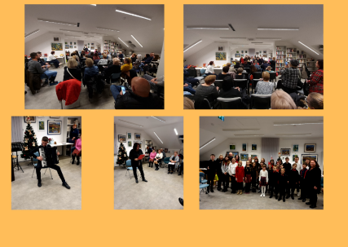

5.Dječji tjedan u knjižnici u listopadu-projekt Kad u knjižnici priče rastu /Smjehopriče /susreti sa zavčajnom autoricom Rozalijom Popović
Kroz tri dana u dječjem tjednu sa više razrednih odjeljenja razredne nastave provođen je projekt poticanja pisanja Kad u knjižnici priče rastu.

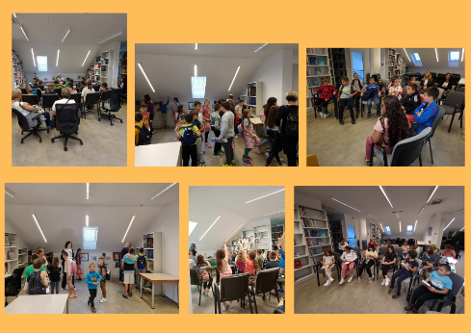

9.OTPIS I REVIZIJA
9.1.OTPIS I REVIZIJA U HRVATSKOJ KNJIŽNICI I ČITAONICI ĐURO SUDETA GAREŠNICA
Zadnja revizija knjižničnog fonda je napravljena 2019. godine.
Plan sljedeće revizije je 2025.
9.2.OTPIS I REVIZIJA U HRVATSKOJ KNJIŽNICI OPĆINE HERCEGOVAC
Zadnja revizija knjižničnog fonda u Hrvatskoj knjižnici Općine Hercegovac provedena u razdoblju od 21.09.-24.10.2018.
Plan slijedeće revizije: 2024.godina
10.UPRAVNO VIJEĆE
Upravno vijeće se je sastalo početkom 2023. Godine. Od kraja veljače na snagu je stupio novi Statut Hrvatske knjižnice I čitaonice Đuro Sudeta Garešnica koji ne uključuje više Upravno vijeće tako da daljnjih sastanaka nije niti bilo.
11. PROBLEMI U DJELATNOSTI KNJIŽNICE
- Premali broj korisnika u odnosu na broj stanovnika
- Nedovoljno raširena mreža korisnika
- Nedostatak opreme za digitalizaciju zavičajne građe
- Nedovoljan broj djelatnika obzirom na zadaće knjižnice. Rad u novoizgrađenoj knjižnici zahtjeva povećan broj djelatnika iako smo u 2023. zaposlili jednu stručnu osobu na puno radno vrijeme
12.DONACIJE u 2023. GODINI
DONACIJE u 2023.
- Ukupna vrijednost donacija knjižne građe (70 svezaka knjiga) 735,69 €
- Ukupna vrijednost donacije neknjižne građe (9 jedinica građe Zavičajne zbirke) 126,00 €

13. NAŠI VOLONTERI
Oduvijek je bilo volontera u knjižnici I bit će ih. U našoj knjižnici su brojne mogućnosti volontiranja za sve koji to žele. Dobrodošli su svi koji vole čitati, izglumiti priču, pomoći prilikom održavanja radionica, manifestacija, slaganja knjižne građe…
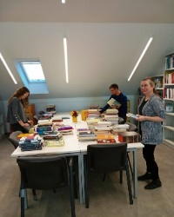

14. ZAKLJUČAK:
U 2023. godini svi tekući poslovi vođeni su ažurno. Izvršena je obrada svih svezaka nabavljenih knjiga kao i jedinica AV građe I igračaka.
U knjižnici je na dan 31. 12. 2023. g. sveukupno: 42066 sv.knjiga.
Stručno usavršavanje djelatnika u 2023. provedeno je kroz online edukacije za knjižničare i edukacije fizički. Edukacije djece provedene su kroz posjete razreda učenika razredne i predmetne nastave I srednjoškolske djece te organiziranjem radionica i pričaonica, igrokaza.
Potrebno je u 2023. godini pojačati broj manifestacija. U 2021. započeli smo manifestaciju Večer poezije i vina u suradnji s Turističkom zajednicom Sjeverna Moslavina Garešnica, nastavili smo I u 2022. pa je nastavljena I u 2023.Također smo u 2021. po prvi put otvorili literarni natječaj Moja prva kratka priča za osnovnoškolsku djecu. I u 2022. je nastavljeno sa ovim dvjema novim manifestacijama kao I u 2023. Plan je da se navedene manifestacije nastave u 2024.godini. Knjižnica će se nakon dugo vremena ponovo naći u ulozi izdavača u 2024. godini. Dio sredstava za izdavanje zbirke poezije Pleter stihove u kojoj se nalaze pjesme 16 zavičajnih autora odobren je od strane BBŽ.
Od kulturnih animacijskih manifestacija najveći angažman predstavljaju Noć knjige, Dječji tjedan, Mjesec hrvatske knjige ,Natjecanje u čitanju naglas, Natječaj Moja prva kratka priča I izložbe akademskog slikara Mate Gerecija kojih je u 2023. godini bilo postavljeno ukupno pet od kojih je najveći broj posjeta zabilježila izložba “Moslavačka gora”. Uz razgledavanje izložbe učenicima je organiziran edukativni sat s prof.Gerecijem kao I edukativni sati od strane knjižničara vezano uz zanimljive činjenice I legend o Moslavačkoj gori.
Knjižnica je promovirana na društvenim mrežama. Jako nam je važna suradnja s pojedincima , ustanovama, udrugama u području kulture, odgoja I obrazovanja.
Djelatnici knjižnice nastavljaju sa uobičajenim sakupljanjem vrijednih materijala za Zavičajnu zbirku.
U 2024. očekuju nas novi projekti poticanja čitanja I pisanja I općenito kulture čitanja :
Čudesni Mor
Oživjeti basnu
Kad u knjižnici radost skače, smije se I spava
Tjedan Harry Poterra
Knjižno blago garešničkih obitelji
Za prva tri projekta Knjižnici su dijelom odobrena sredstva od strane Ministarstva kulture I medija RH. Tjedan Harry Poterra je najnoviji projekt u okviru kojeg će biti odrađene tri radionice I čitanje djela.
Nabavljat ćemo kao i do sada knjižnu i neknjižnu građu, organizirati grupne posjete predškolske i školske djece,razne manifestacije i radionice u skladu sa financijama i ljudskim resursima,omogućiti godišnje besplatan upis u raznim prigodnim danima ili tjednima sve u cilju jačanja svijesti o potrebi čitanja.
Izazovi s kojima se knjižnica susreće kao aktivan sudionik procesa unutar informacijskih i komunikacijskih tehnologija i kao aktivan sudionik u društvenoj zajednici kojoj pripada, prisutni su stalno i pojavljuju se novi i novi izazovi. Naša knjižnica se mijenjala i mijenja se, prilagođava i sigurni smo da će uspješno savladati svaki novi izazov i promjene koje će uslijediti. Naša snaga su
- Novouređeni prostor knjižnice
- Jedina narodna knjižnica u mjestu i bližoj okolici
- Lokacija u centru grada
- Dugogodišnja tradicija
- Mnoštvo besplatnih usluga
- Nabavna politika uključuje želje korisnika
- Educirani knjižničari
O slabostima I prijetnjama poput odljeva visokoobrazovane radne snage , slabe prometne povezanosti, sve manje interesa za čitanjem knjiga u fizičkom obliku kod mladih, posebno srednjoškolaca… mogli bi još nabrajati ali naši najmlađi nam ulijevaju nadu da će knjiga u fizičkom obliku I dalje biti privlačna neovisno o dostupnosti I raširenosti knjige u digitalnom obliku.
Naši djelatnici, sukladno promjenama i vremenu u kojem živimo, odradit će svoju glavnu zadaću -osiguravanje pristupa informacijama korisnicima informacijama uz nužnu cjeloživotnu edukaciju djelatnika i napredovanje u skladu s potrebama struke i djelatnosti.
2023. Godina bila je godina izazova, suočavanja sa brojnim problemima I izvršavanjima svih obveza iz redovne djelatnosti ali u radu knjižnice su korištene zajedničke snage knjižničara, korisnika, volontera I suradnika te financijska potpora Grada Garešnice bez koje se ne bi moglo funkcionirati I financijska potpora Ministarstva kulture I medija RH za nabavu knjižnične građe pa se godina izazova pretvorila u godinu zadovoljstva jer drugu godinu za redom korisnici uživaju u novoj zgradi Knjižnice, u urednom I ugodnom prostoru a ukupan broj aktivnosti I manifestacija kroz cijelu 2023. nije nikad bio veći kao I broj posjetitelja knjižnici.
Ravnateljica : Maja Dizdarević,dipl.knjižničar
U Garešnici, 12.2.2024.
Klasa: Klasa: 611-01/24-01/02
Urbroj: 2123-1-06/24- 01
U prilogu: Materijal o izvršenju financijskog plana za 2023. godinu

Dostaviti :
Grad Garešnica
Županijska matična služba za narodne knjižnice BBŽ

